简明使用手册
V1.6

（用户）

主办单位：佛山市人民政府

承办单位：佛山市财政局
承建单位：广州政企互联科技有限公司

推荐的浏览器：谷歌 Chrome 浏览器

1、注册账号
第一步：请点击登录
第二步：点击“立即注册”
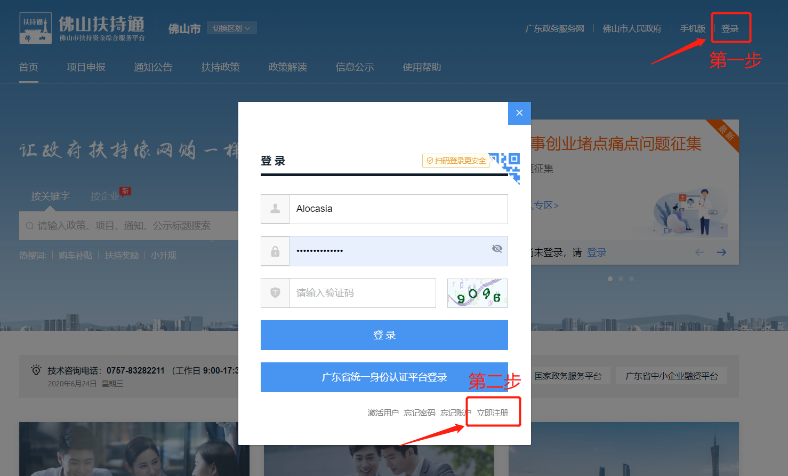

第三步：单击“单位/个人注册”，点击“我知道了，开始注册”后进入下一步。
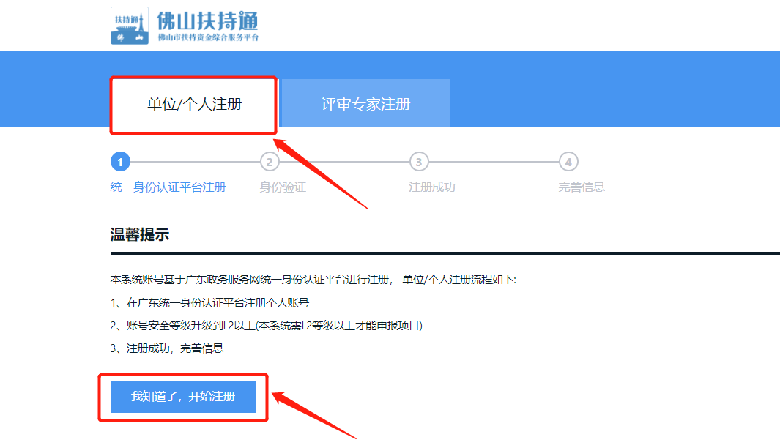

第四步：根据需要选择进行“个人注册”和“法人注册”
注：个人注册的是个人账号，法人注册的是单位账号。
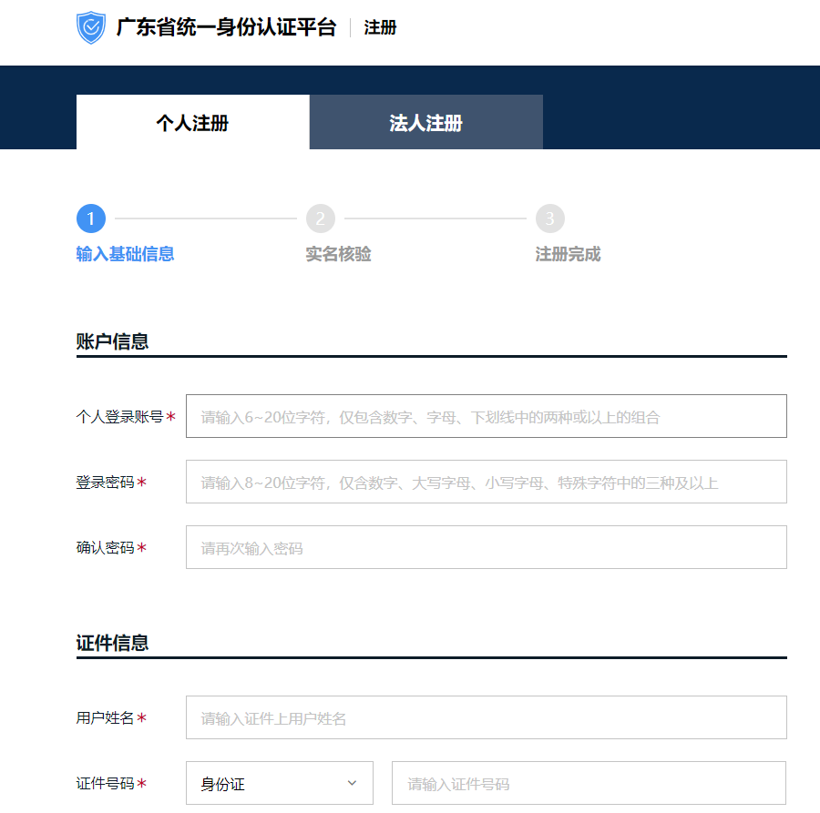
第五步，点击“下一步”后，即可注册成功。

2、找项目
第一步，点击“项目申报”。
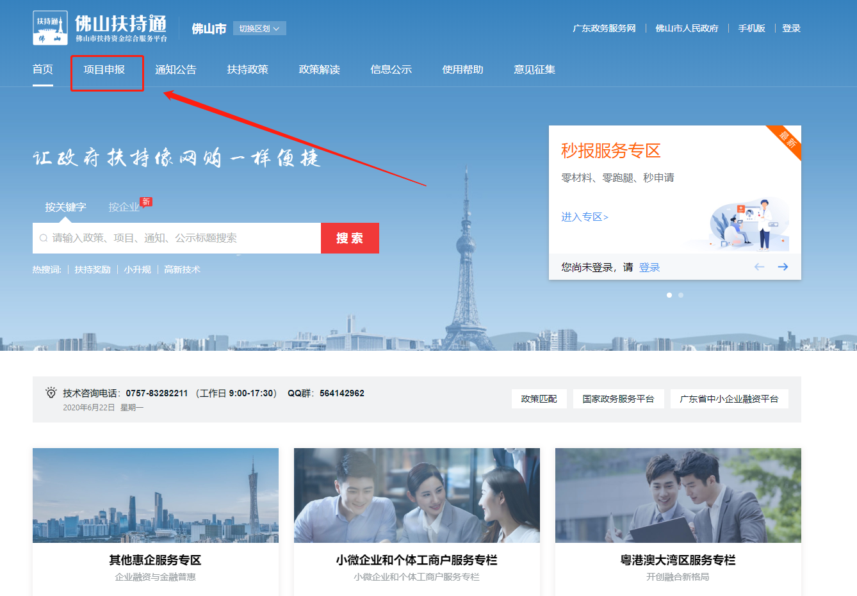
第二步：选择“粤港澳大湾区个人所得税优惠政策财政补贴”项目，然后进行点击。

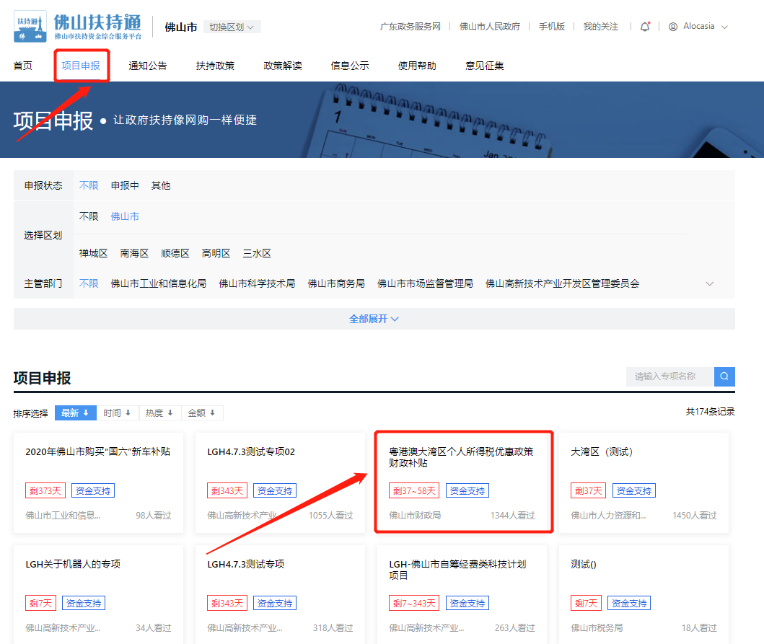
3、申报项目
第一步：可浏览项目详情页，然后单击“立即申报”。
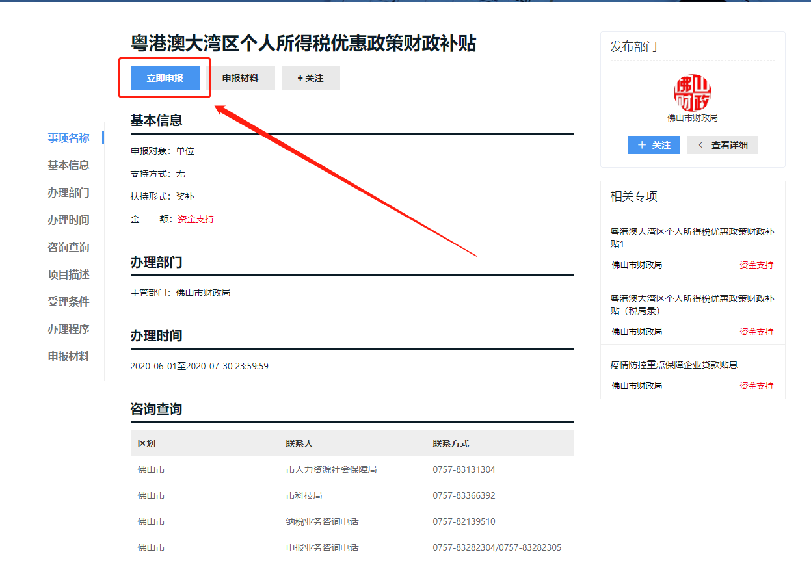
第二步：勾选“申报方向匹配”中的一个选项，点击“立即申报”后进行到下一个页面。
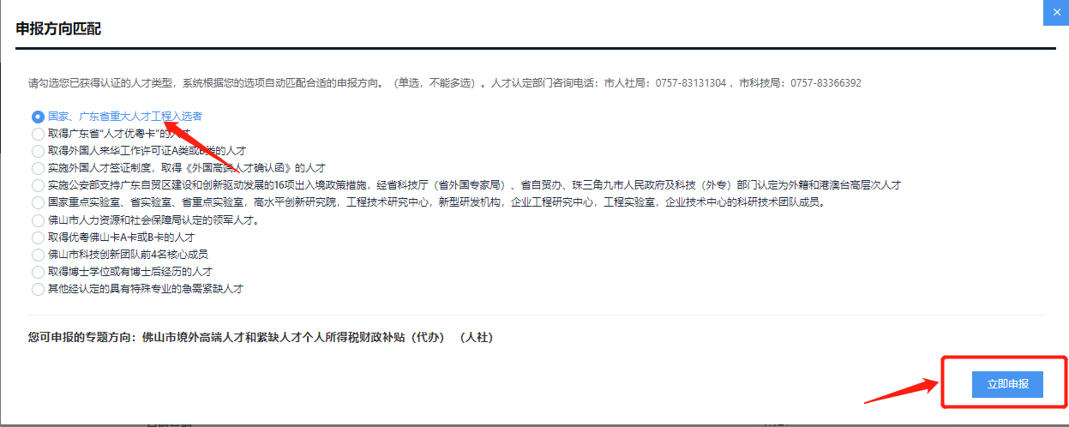

4、查进度
第一步：单击“我的工作台”
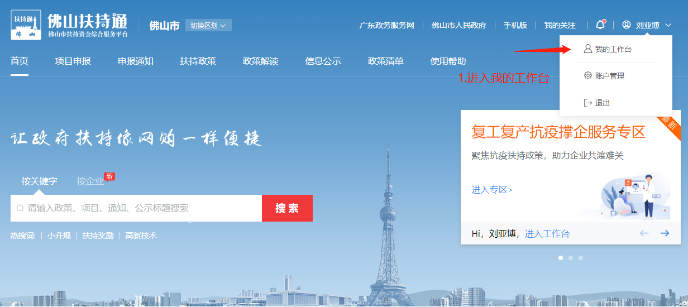
第二步：选择已申报项目查看进度
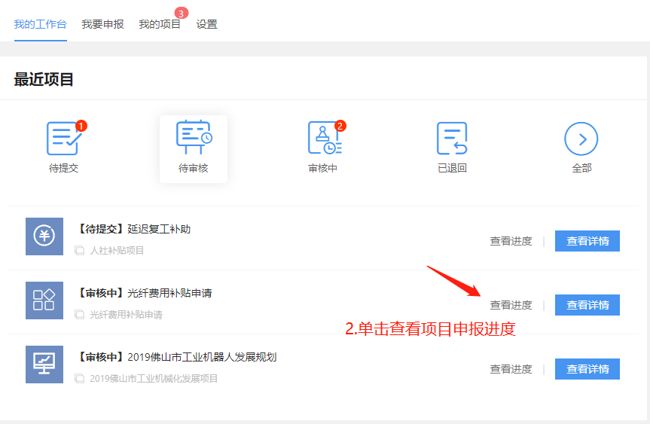

5、项目退回修改
退回的项目进入系统回自动弹出提示需修改，单击“查看审核意见”查看后修改，然后“提交”。
